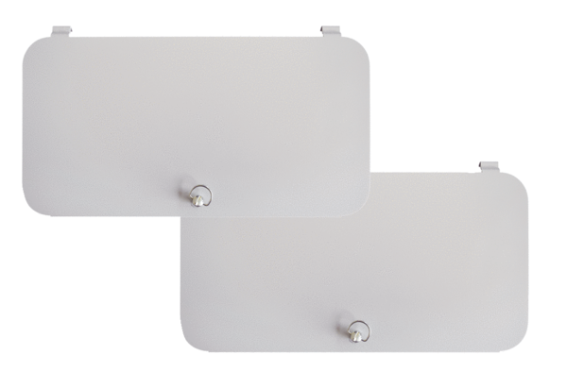Uzavírací kryt filtru WS-FVA 300Obsah dodávky: 2 kusySortiment: K
Typové číslo: 0092.0575Výrobce: MAICO

